**Aufgabe 6: Regardez de près!**

***Beispielaufgabe zur Nutzung von Übersetzungstools beim Lesen und Verstehen von längeren Textpassagen***

**Zielsprache:** Französisch

**Tools:** *Google Lens* und *LEO*

**Sprachliches Thema:** Textverständnis / Wortschatz / Aussprache & Betonung

.

**Lernziele**:

* Ich kann mithilfe von Übersetzungstools längere Texte verstehen und Verständnislücken schliessen.
* Ich kann bei der Verwendung von Übersetzungstools darauf achten, dass die Übersetzung zum Kontext passt.
* Ich kann mithilfe von Übersetzungstools Aussprache, Betonung und das Lesen von Textabschnitten üben.

1. **Einstieg ins Thema**

Lies Kapitel 12 Aus dem Buch *E-den* von Raymond Clarinard und Mikaël Ollivier (2007).

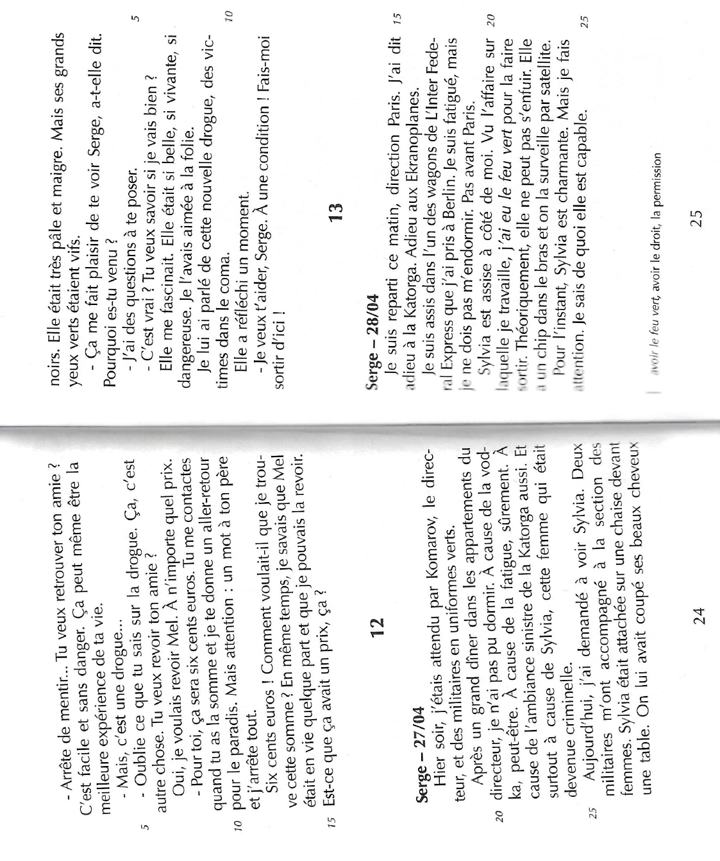

1. Nimm drei Farben (z. B. grün, gelb, blau) und …

* markiere alle Wörter, die du verstehst, mit **grün**.
* markiere alle anderen Wörter, bei denen du dank des Kontextes vermuten kannst, was sie bedeuten, mit **gelb**.
* unterstreiche alle Wörter mit **blau**, die gleich oder sehr ähnlich sind wie in einer anderen Sprache, die du kennst.

1. Beantworte nun folgende Fragen zu Kapitel 12.

Warum kann Serge nicht schlafen? Nenne drei Gründe.



Wie steht Serge zu Sylvie? Was erfährst du über die Gefühle, welche er ihr gegenüber hat?



1. Bespreche die Antworten mit deinem/deiner Banknachbarn/Banknachbarin und fasst zusammen, worum es in diesem Kapitel geht.



1. **Nachschlagen im Tool**
2. Fülle die französischen Wörter, die du nicht verstehen konntest (die unmarkierten) in die linke Spalte der Tabelle ein.

|  |  |  |
| --- | --- | --- |
| Wort (Französisch) | Google Lens (Deutsch) | LEO (Deutsch) |
|  |  |  |
|  |  |  |
|  |  |  |

1. Nimm nun das Tool *Google Lens* und fotografiere die Textpassage aus der Einstiegsaufgabe ab. Lass es auf Deutsch übersetzen.

* Habt ihr den Inhalt richtig zusammengefasst?
* Stimmen eure Antworten zu den beiden Fragen unter 1b)?

1. Ergänze nun mit Hilfe des Tools die Wörter, die du nicht verstanden hast. Fülle hierbei die zweite Spalte «Google Lens (Deutsch)» aus. Scheinen dir die vorgeschlagenen Übersetzungen korrekt?
2. Wähle mindestens drei Übersetzungen von der Tabelle aus, die du mit *LEO* überprüfst. Fülle hierfür die dritte Spalte «LEO (Deutsch)» aus. Wenn die Übersetzungen von *Lens* und *LEO* nicht gleich sind, markiere jene, die dir sinnvoller erscheint, mit grün. Begründe hier kurz – wenn du dich zwischen zwei unterschiedlichen Übersetzungen entscheiden musstest – weshalb du dich für eine Übersetzung entschieden hast:



1. **Sprachliche Produktion mithilfe des Tools**
2. Lass dir den Text nun mehrmals von *Lens* vorlesen. Dafür gehst du bei Lens auf «Text» und klickst auf «anhören. Du kannst auch pausieren.

Ein Bild, das Text enthält.

Übe, den Text vorzulesen. Wenn du bereit bist, lies ihn deinem/deiner Banknachbarn/Banknachbarin vor.

1. Schreibe nun eine Fortsetzung der Geschichte (5-6 Sätze) auf Französisch. Überprüfe mit einem Tool deiner Wahl die Korrektheit deines Textes.
2. **Schlussreflexion**
3. Was hast du in dieser Aufgabe über das Übersetzungstool *Lens* gelernt? Was sollte man bei seiner Verwendung beachten?
4. Wie wichtig/hilfreich war für dich Google *Lens*, um den Text zu verstehen?
5. Welche Vorteile hat *Lens* gegenüber anderen Übersetzungstools? Welche Nachteile konntest du erkennen?